GE Silent-PP Abzweig 45Gr d110/40

Geberit

Eigenschaften

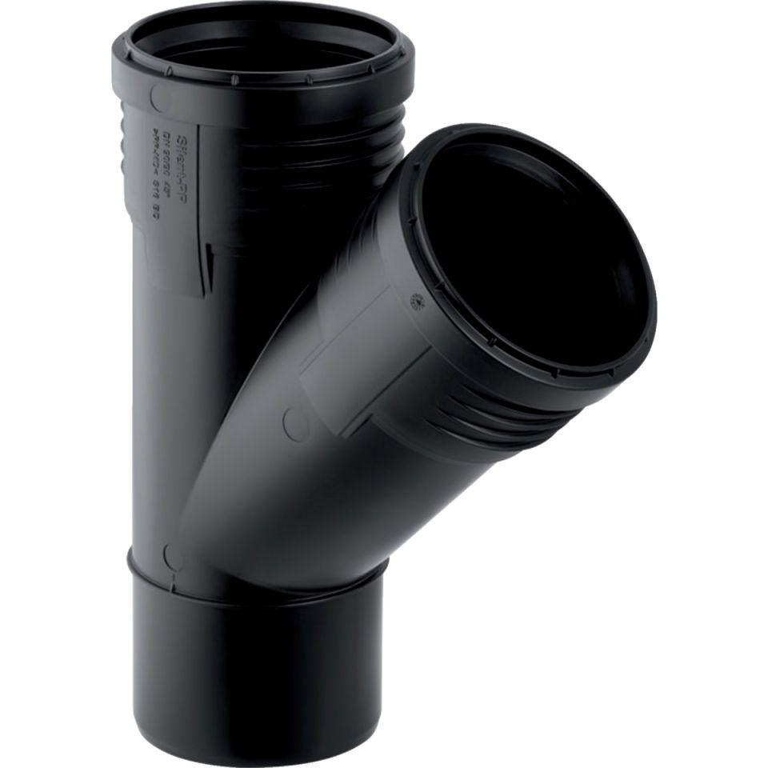

GTIN:

4025416937432

HAN:

390531141

Werkstoff

Kunststoff, PE-HD, mineralverstärkt

Verbindungsart

Steckmuffe